辽宁机电进出口通讯

LNME MEMBERS POST
2025年 第3期（总第240期）
辽宁省机电产品进出口企业联合会主办 2025年3月5日

目 录

行业分析
海外市场需求较旺 家电行业出口额再创历史新高
政府传声
李强在政府工作报告中提出，扩大高水平对外开放，积极稳外贸稳外资
辽沈频道

沈鼓集团：硬核“智造力”铸就“国之重器”
开拓市场
2025年境外展览计划表
经贸频道

墨西哥拟对中国加征20%关税，以此换取美国免税

商务部：中日双边贸易连续多年超过3000亿美元

行业分析

海外市场需求较旺 家电行业出口额再创历史新高

从中国家用电器协会获悉，2024年海外市场需求较旺，我国家电企业抓住机会，出口增长明显，整体规模再度突破千亿美元。
海关数据显示，2024年我国家电出口额达1124亿美元，同比增长14.0%，再创历史新高。
当前全球政治经济格局复杂多变，产业链和供应链加快重塑，贸易呈现区域化、本土化、多元化的特点。面对新形势，中国家电行业凭借多年发展形成的产业链优势和科技创新能力，深化国际化经营，加强本地制造、本地营销、本地产品定制，实施再“出海”战略。2024年中国家电企业加快了海外投资建厂的步伐，完善海外制造的布局，东南亚、中东、中北美洲、南美洲等地区是投资建厂的重点。2024年中国家电扩大了自有品牌的宣传，体育营销是一大亮点，例如海信赞助2024年欧洲杯、海尔赞助2024年法网和中网、TCL赞助2024年美洲杯等，这些品牌宣传活动大幅提升了海外市场对中国自主家电品牌的认知。在产品方面，中国家电企业依托本土强大的研发创新体系，根据海外当地客户需求特点开发产品，产品融入了更多中国基因。
2024年不仅龙头企业积极推进海外自主品牌的建设，越来越多的中国中小家电企业开始利用跨境电商进行自主品牌产品B2C出口业务。核心配件企业也跟随整机企业一起组团出海，这些企业在海外积极参与建设中资园区，引入更多的产业链上下游配套企业，把中国产业链的竞争优势带出去。从集团化的行业领军企业到中小企业再到配件企业，中国家电企业出海的步伐已经不止步于某几个企业和品牌，可以说中国家电业已经在全方位的践行国际化之路。

政府传声

李强在政府工作报告中提出，扩大高水平对外开放，积极稳外贸稳外资

新华社北京3月5日电 国务院总理李强5日在政府工作报告中介绍今年政府工作任务时提出，扩大高水平对外开放，积极稳外贸稳外资。无论外部环境如何变化，始终坚持对外开放不动摇，稳步扩大制度型开放，有序扩大自主开放和单边开放，以开放促改革促发展。
稳定对外贸易发展。加大稳外贸政策力度，支持企业稳订单拓市场。优化融资、结算、外汇等金融服务，扩大出口信用保险承保规模和覆盖面，强化企业境外参展办展支持。促进跨境电商发展，完善跨境寄递物流体系，加强海外仓建设。拓展境外经贸合作区功能，发展中间品贸易，开拓多元化市场。支持内外贸一体化发展，加快解决标准认证、市场渠道等方面问题。推动服务贸易创新发展，提升传统优势服务竞争力，鼓励服务出口，扩大优质服务进口。培育绿色贸易、数字贸易等新增长点，支持有条件的地方发展新型离岸贸易。高质量办好进博会、广交会、服贸会、数贸会、消博会等重大展会。推进智慧海关建设与合作，提升通关便利化水平。
大力鼓励外商投资。推进服务业扩大开放综合试点示范，推动互联网、文化等领域有序开放，扩大电信、医疗、教育等领域开放试点。鼓励外国投资者扩大再投资，支持参与产业链上下游配套协作。切实保障外资企业在要素获取、资质许可、标准制定、政府采购等方面的国民待遇。加强外资企业服务保障，加快标志性项目落地，持续打造“投资中国”品牌。推动自贸试验区提质增效和扩大改革任务授权，加快推进海南自由贸易港核心政策落地，完善经开区开放发展政策，促进综合保税区转型升级。持续营造市场化、法治化、国际化一流营商环境，让外资企业更好发展。
推动高质量共建“一带一路”走深走实。统筹推进重大标志性工程和“小而美”民生项目建设，形成一批示范性合作成果。保障中欧班列稳定畅通运行，加快西部陆海新通道建设。引导对外投资健康安全有序发展，强化法律、金融、物流等海外综合服务，优化产业链供应链国际合作布局。
深化多双边和区域经济合作。持续扩大面向全球的高标准自由贸易区网络，推动签署中国－东盟自贸区3.0版升级协定，积极推动加入《数字经济伙伴关系协定》和《全面与进步跨太平洋伙伴关系协定》进程。坚定维护以世界贸易组织为核心的多边贸易体制，扩大同各国利益的汇合点，促进共同发展。

辽沈频道

沈鼓集团：硬核“智造力”铸就“国之重器”

在沈鼓集团的试验台位上，装配工人正在进行离心压缩机的装配工作。
以“国之重器”服务“国之大者”，沈阳市铁西区（经开区、中德园）关键核心技术攻坚战又结硕果。近日，省科技厅发布2023年度辽宁省科学技术奖获奖名单，沈鼓集团凭借“大型风洞压缩机组关键技术研发及示范应用”项目荣膺科学技术进步奖一等奖，以科技创新为翼，在高端装备制造领域持续展现“智造力”。
全球唯二制造企业 填补国内技术空白
风洞被喻为“飞行器的摇篮”，业内流传着“有什么样的风洞，才能有什么样的飞机、飞船、火箭、导弹”的说法。沈鼓集团相关负责人介绍，风洞是推动航空航天飞行器发展的“国之重器”，主驱动压缩机则是为风洞提供核心动力的“心脏”设备，能够通过提供不同参数的气流，为试验件提供模拟各种真实的工作环境条件。
在国外技术严密封锁、国内没有先例的背景下，为突破“卡脖子”技术，沈鼓集团毅然开启了“大型风洞压缩机组关键技术研发及示范应用”项目的艰苦征程。在项目研发过程中，科研团队面临着诸多技术挑战，如超大结构尺寸、超高流场品质、超宽工作范围、超多工况要求与频繁启停等。凭借着坚韧不拔的毅力和勇于创新的精神，沈鼓集团科研团队突破一系列关键技术，最终成功设计制造了近40年来国际上唯一一台大型连续式风洞主驱动压缩机。
经专家鉴定，该机组的主要技术指标达到国际同类产品先进水平，其中部分技术指标更是处于国际领先地位。至此，沈鼓集团成为全球第二家具备风洞压缩机独立设计与制造能力的企业，填补了国内在该领域的技术空白。
坚持创新驱动 解决设备开发难题
“该项目的成功，实现了我国超大型风洞轴流压缩机设计制造技术从无到有的重大突破，解决了超大型风洞装置核心动力设备开发的难题。”沈鼓集团相关负责人介绍，项目的成功不仅有力支撑了我国重大空天装备的自主研制，更为我国空天领域的高质量发展与国防战略安全提供了坚实保障。
据悉，沈鼓集团作为我国装备制造业的领军企业，始终专注于重大技术装备的研发与制造，在通用机械领域拥有深厚的技术积累和强大的创新能力。沈鼓集团此次获奖，是对其多年来坚持创新驱动、勇攀科技高峰的高度认可，也是铁西区（经开区、中德园）坚持向“新”而行，以科技创新引领产业转型升级的重要成果。
近年来，铁西区加快培育和发展新质生产力，成立“产学研”协同创新联合体，持续攻克多项“卡脖子”技术。沈鼓集团180万吨乙烯三机、特变低频机舱变压器等核心产品填补世界空白；三一重装300吨级混动节能型矿车、中科芯微半导体洁净机械手、中化新材料电子化学品等一批高端产品国内领先。

开拓市场

2025年境外展览计划表
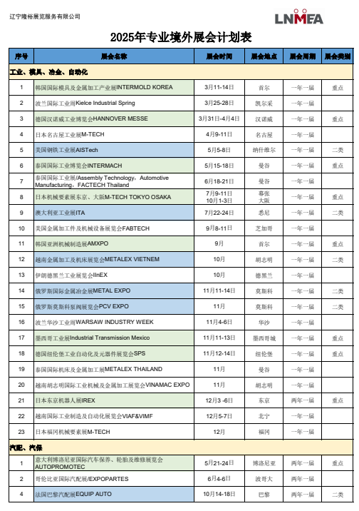
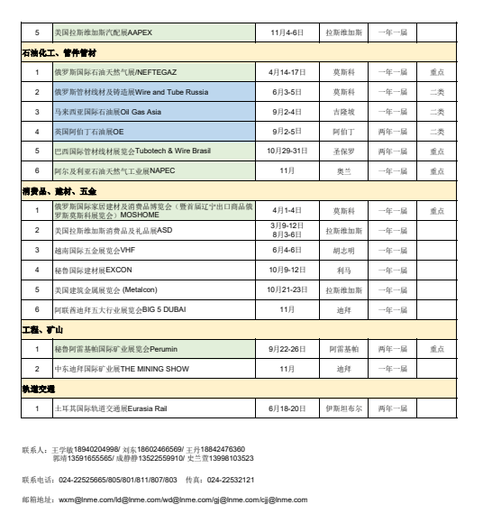

经贸频道

墨西哥拟对中国加征20%关税，以此换取美国免税

当地时间周五（28日），美国财政部长斯科特·贝森特接受彭博电采访表示，墨西哥已向美国提议在对中国征收与美国对中国当前加征的关税相匹配的关税，此举意在可能避免美国在3月4日对墨西哥实施加征关税的措施。同时，贝森特也鼓励加拿大采取与墨西哥相同的行动，即对中国商品加征关税。

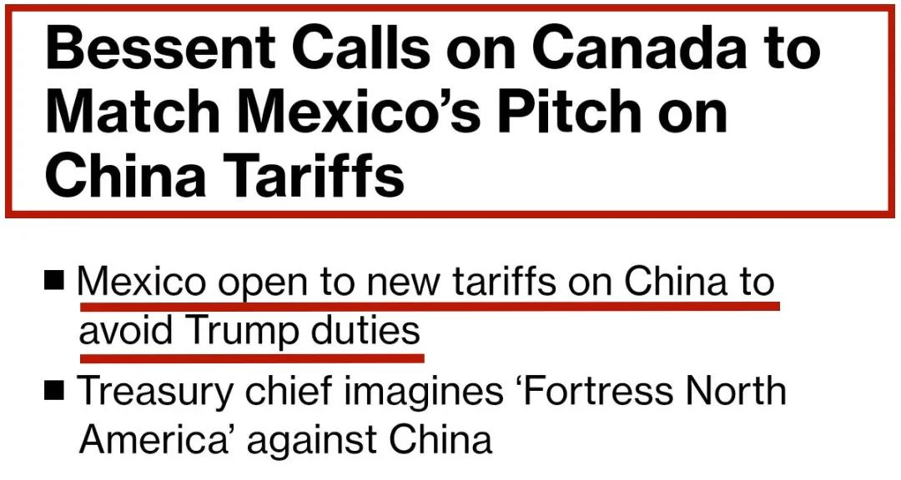
据路透社报道，美国财政部长斯科特·贝森特在当地时间2月28日接受采访时表示，墨西哥已提议对中国实施与美国对等的关税措施，他认为这一举动“非常有意思”，并鼓励加拿大也采取同样的行动。贝森特指出：“如果加拿大跟进，那将是一个积极的姿态，有助于我们共同构建起‘北美堡垒’，以应对大量中国进口商品的涌入。”
美国总统特朗普提议对墨西哥、加拿大以及中国进口商品加征的关税将于3月4日生效，其中对中国商品额外再加征10%的关税。在生效期限到来之前，墨西哥高级官员与特朗普内阁成员举行了贸易会谈。
在本周的会谈前，斯科特·贝森特在华盛顿与墨西哥代表团的会议上已暗示墨西哥官员，主动对中国进口商品加征关税，可以作为避免特朗普威胁加征关税的策略之一。墨西哥官员对此表示赞同，并愿意提高对中国商品的关税，同时计划增加从美国的商品采购，以期避免特朗普总统威胁征收的25%关税。此举预示着墨西哥可能避免美国在3月4日对其加征25%的关税。
墨西哥提议对中国征收的关税将主要针对汽车、汽车零部件以及部分制成品等产品，此举很可能是为应对美国即将对墨西哥商品征收的25%关税而做出的回应。墨西哥总统辛鲍姆领导的政府数月来一直在研究美国和加拿大的对华政策，寻求在应对潜在“中国不公平贸易行为”方面采取“更加一致”的立场。
当地时间2月27日，墨西哥经济部副部长维达尔·勒莱纳斯表示，除了对来自中国的“廉价商品”征收关税外，墨西哥还可能采取进一步的贸易措施。此前，这些商品依据被称为“最低限度”的低成本免税政策进入墨西哥。
在这样的大背景下，墨西哥的提议无疑让中美墨三边贸易关系变得更加错综复杂。相关数据显示，2024年中墨双边贸易额约为1000亿美元，墨西哥对中国贸易逆差约为650亿到700亿美元；2024年中加双边贸易额约为930亿美元，两者之间几乎没有贸易差额。
中国驻美国大使馆表示，美国单方面加征关税严重违反了世界贸易组织规则，损害了中国、美国以及全世界的利益。中国驻美国大使馆发言人刘鹏宇在给路透社的一份声明中指出：“对中国进行施压、胁迫和威胁不是正确的做法。相反，相互尊重才是基本前提。中方希望美方不要一错再错，尽快回到通过平等对话妥善解决分歧的正确轨道。”
对中国外贸商的影响：
1、成本增加与价格竞争力削弱：
墨西哥若对中国汽车、汽车零部件及相关制成品加征高额关税，将直接导致中国商品在墨西哥市场的售价大幅上升。这不仅增加了消费者的购买成本，还削弱了中国商品的价格竞争力。因此，中国外贸商在墨西哥市场的订单量可能会显著减少。
2、市场份额被挤压：
墨西哥市场对中国外贸商来说具有重要地位。然而，加征关税后，中国商品在价格上的优势将不复存在，可能会被其他国家价格更具竞争力的同类产品所替代。例如，在家电市场，韩国的家电产品可能会因未受关税影响而更具吸引力，从而逐渐占据墨西哥市场份额。这可能导致中国外贸商在墨西哥市场面临失去市场份额的巨大风险。

商务部：中日双边贸易连续多年超过3000亿美元

在2月27日下午召开的商务部例行新闻发布会上，商务部新闻发言人何亚东介绍，中日经济深度融合，双边贸易连续多年超过了3000亿美元，未来仍有巨大的增长潜力。
据介绍，2月18日王文涛部长会见日本经济界访华团并座谈，这次日方代表团规模创了历史新高，有230名代表参加，这充分体现了日本经济界对中国市场的重视和期待。与会的日本企业家表示，中国经济稳定增长，有利于日本也有利于东亚乃至全球经济发展，愿继续深化对华合作，从经济层面持续为日中关系发展作贡献。
中日经济深度融合，双边贸易连续多年超过了3000亿美元，日本累计对华投资超过了1300亿美元，未来仍有巨大的增长潜力，双方应加强政策沟通，维护产供链稳定，维护以世贸组织为核心的多边贸易体制，加强区域和多边合作。
商务部新闻发言人何亚东还表示，期待两国的经济界扩大交流互访，深化绿色发展、医疗康养、服务贸易等领域合作，为中日经贸关系健康稳定发展贡献力量。
信息来源：央视新闻客户端

辽宁省机电产品进出口企业联合会

主编：孔维华 责任编辑：赵阳
地址：辽宁省沈阳市沈河区青年北大街51号 邮编：110013 网址：www.lnmea.com
电话：024-22525665 传真：024-22532121 电子信箱：ldj@lnme.com.

